МДОУ «Речкаловский детский сад»

«Занимательные
игры с математическим планшетом и волшебными резиночками»

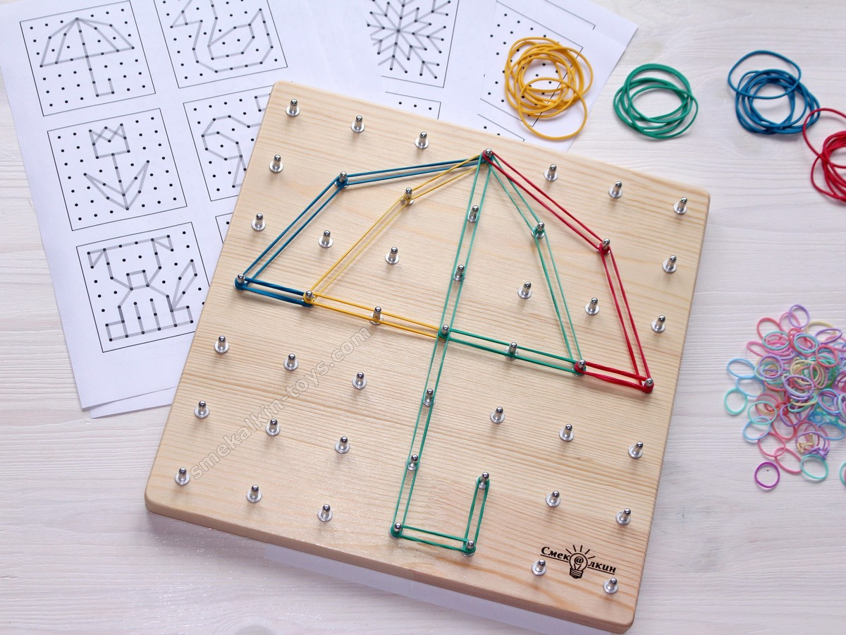
Математический планшет – это развивающее пособие (игра, которое представляет собой деревянный квадрат, в который вбиты цветные гвоздички . К нему прилагается набор цветных резиночек. Резиночки можно использовать канцелярские, для волос и для модного сейчас плетения браслетов. В качестве подсказки нарисованы чертежи - схемы. На штырьки натягиваются цветные резиночки, и на поле возникают всевозможные силуэтные изображения - от букв и цифр до сюжетных картинок.
Что развивает математический планшет.
Несмотря на свое "математическое" название, это пособие универсально, его можно использовать в разных видах образовательной деятельности. Игра с ним тренируют различные виды "мышления": не только логическое и пространственное, но также образное и творческое. Развивается координация движений обоих рук их ловкость, умение моделировать на плоскости, умение создавать изображения по образцу, по схеме, фантазия, логика, кругозор. Во время работы с малыми фольклорными формами (загадками, стишками, пословицами, поговорками, закличками) развивается речь. Решение разного вида задач формирует познавательные способности ребенка. Нацепляя резиночки на штырьки, ребенок совершенствует мелкую моторику рук – всё, что необходимо для развития речи детей.
С чего начать?
Сначала рассказать сказку о том, как встретились резиночки, предметы из дерева, пластмассы и заспорили, кто всех полезней. А потом подружились и решили работать вместе – дощечка, кнопочки и резиночки. И вот тут-то начали у них получаться просто-таки удивительные изображения: снежинки, ракета, кораблик, домик и т. п.
А потом нужно дать детям планшеты, посчитать штырьки, взять резиночки, показать, как натягивать их на штырьки. Тут нужно запомнить самим и постоянно об этом напоминать детям, что сначала цепляем резиночку за штырёк, а потом тянем снизу вверх или слева направо. В процессе игры можно практиковать счёт: сколько штырьков внутри фигуры, сколько за ней.
Данное игровое пособие дает возможность ребенку на чувственном опыте освоить некоторые базовые представления об объектах окружающего мира, их свойствах и отношениях: форма, цвет, размер, количество, часть и целое, положение в пространстве, сформировать любознательность и познавательную мотивацию.
Уникальность игры с планшетом « Геометрик» в его вариантности. Его можно использовать в ООД, в индивидуальной и подгрупповой работе с детьми, и в самостоятельной игровой деятельности по желанию детей.
Цикл дидактических игр по познавательному развитию для детей
старшего дошкольного возраста

Образовательная область «Познавательное развитие»
Игры на формирование математических представлений
1.Игра «Цифры играют в прятки» ………………………………………. 4
2.Игра «Часть и целое» ……………………………………………………. 5
3. Игра «Пространственное ориентирование» …………………………. 5
4. Игра «Чудесные превращения» ………………………………………. 6
5. Игра «Сколько гвоздиков внутри» …………………………………… 6
6. Игра «Занимательные задачи» ……………………………………….. 6
7. Игра «Столбики» ……………………………………………………….. 7
8. Игра «Большой – маленький» ………………………………………… 7
9. Игра «Противоположности» ………………………………………….. 7
10.Игра «Найди тень» …………………………………………………….. 8
11. Игра «Подбери цифру» ……………………………………………….. 8
12. Игра «Группы предметов» …………………………………….…….. 8
13. Игра «Линии» ………………………………………………………….. 8
14. Игра «Угадай и проверь» ……………………………………………… 8
Образовательная область «Речевое развитие»
Игры на развитие речи
1. Разучивание стихотворения «Букет для мамы» …………………….. 9
2. Игра – сказка «Маленький щенок» …………………………………… 9
3. Игра «Считалочка» ……………………………………………………… 10
4. Игра – сказка «Маша и три медведя» …………………………………. 10
5. Игра «Загадки» …………………………………………………………… 12

Игры на формирование математических представлений

1. Игра «Цифры играют в прятки»
Возраст детей: 5-7 лет старший дошкольный возраст
Материал: математический планшет, схемы цифр.
Цель: закреплять знание цифр, продолжить учить работать со схемой, развивать моторики рук, творческого воображения, внимания ребенка.
Описание игры: Детям предлагается вспомнить, какие цифры они знают. Задумать любую из цифр. Выложить ее на планшете одним цветом, а затем «спрятать», превратить с помощью резиночек и геометрических фигур во что-либо. По готовности ребёнок представляет всем получившееся изображение, а остальные участники разгадывают, какая цифра «спрятана».
Вариант: Аналогично можно прятать буквы. Игру можно сопровождать загадками или стихами про числа и буквы.
Уровень сложности: цифра рисуется одним цветом, а узор, за который она прячется другим, в этом случае отгадывать будет легче. Для того чтобы усложнить загадку, можно использовать один цвет, либо сочетать цвета так, чтобы спрятанная цифра не была явно видна.
Низкий: по образцу.
Средний: по схеме.
Высокий: по замыслу.
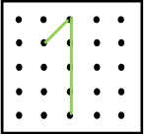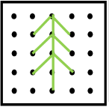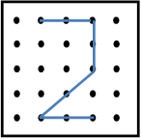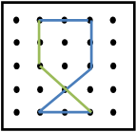
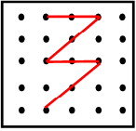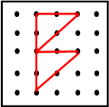

2. «Часть и целое»
Цель: развивать глазомер; формировать понятие о том, что предмет можно разделить на несколько равных частей; формировать умение называть части, полученные от деления, сравнивать целое и части, понимать, что целый предмет больше каждой своей части, а часть меньше целого.
Материал: математический планшет, набор маленьких резинок для творчества. Описание игры: Воспитатель выкладывает на планшете большую фигуру, включающую несколько рядов гвоздиков, например трапецию, прямоугольник, треугольник. Затем предлагает ребенку поделить ее на равные части, проводя «линии» резиночками или разделить на максимальное количество частей (какое, посчитайте вместе) и назвать эти кусочки - геометрические фигуры.
- Игра «Пространственное ориентирование»
Цель: совершенствовать умение ориентироваться в окружающем пространстве, понимать смысл пространственных отношений (вверху, внизу, слева, справа); закреплять знания названий геометрических фигур, цвета и величины.
Материал: математический планшет, набор маленьких резинок для творчества, геометрические плоские фигуры.
Описание игры: расположи снизу большой зеленый треугольник, а сверху два маленьких: красный и синий и т.д.
• расположи слева квадрат и треугольник, а справа – две трапеции;
• Какие фигуры и какого цвета расположены слева на планшете? Задание можно разнообразить, давая детям задания:
• Какая фигура справа от квадрата?;
• Какого цвета треугольник снизу?;
• Сколько треугольников сверху?;
•Воспитатель «рисует» на планшете геометрические фигуры (или просит детей «нарисовать») и задает вопросы.

Так же данная игра поможет ребенку закрепить умение ориентироваться на плоскости. Вы можете использовать словесную инструкцию: например, возьмите, пожалуйста, фигурку человека и поставьте ее в правом (или левом) верхнем углу. Затем возьмите резиночки и выложите дорогу, по которой человек придет к дому. Затем каждый участник рассказывает, как его человек пришел к дому (например: спустился сверху вниз, затем повернул направо (налево) и т.д.).

- Игра «Чудесные превращения»
Материал: математический планшет, набор резиночек для творчества, геометрические фигуры.
Цель: развитие творческих способностей, воображения, меткой моторики рук.
Описание игры: «Оживляем» геометрические фигуры: на поле изображается квадрат, прямоугольник или треугольник, линия прямая или ломаная, а затем с помощью резиночек и геометрических фигур картина «дорисовывается», например, прямоугольнику добавляются круглые колеса, квадратные окна и получается автобус. Дети рассказывают, во что превратилась фигура.
Вариант: Дети играют в парах. По очереди дополняют картинку с помощью изображения одного элемента. Рассказывают, что изображено на картине, какие геометрические фигуры они использовали и сколько.
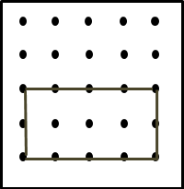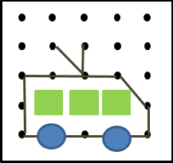

- Игра «Сколько гвоздиков внутри»
Цель: упражнять в объединении, дополнении множеств, удалении из множества части или отдельных его частей.
Материал: математический планшет, набор маленьких резинок для творчества. Описание игры: Воспитатель дает задание ребенку «нарисовать» резинками фигуру, внутри которой будет один гвоздик. Теперь такую фигуру, в которой будет два гвоздика. Теперь пусть ребенок придумает самые разные фигурки, внутри которых только один, не занятый резинками гвоздик. Другое задание: придумать фигуру, внутри которой ни одного гвоздика.

6. «Занимательные задачи»
Всем известны задачи со счетными палочками. При работе с ними возникают некоторые неудобства, во-первых при выкладывании они сдвигаются, что нарушает форму фигуры, во-вторых существуют задачи, при решении которых, недостаточно длинны палочки, например, разделить квадрат на два треугольника. С помощью математического планшета и резиночек для творчества эти проблемы легко решаются, у ребенка появляется возможность для развития творчества и мелкой моторики рук.
Материал: математический планшет, набор маленьких резинок для творчества.
Цель: упражнять в умении составлять геометрические фигуры с помощью определенного количества резиночек, пользуясь приемом «пристроения». Уточнение представлений детей о геометрических фигурах; их элементарных свойствах (количество углов и сторон)
Описание игры. Воспитатель предлагает детям отсчитать 5 резиночек, проверить и положить их перед собой. Затем говорит: "Скажите, сколько потребуется резинок, чтобы составить треугольник, для одной стороны используем одну резиночку. Сколько потребуется резиночек для составления двух таких треугольников? У вас только 5 резиночек, но из них надо составить тоже 2 треугольника. Подумайте, как это можно сделать, и составляйте". При обсуждении пользоваться выражением "пристроил к одному треугольнику другой снизу" (слева и т.д.)
Составить 2 равных треугольника с помощью 5 резиночек.
Составить 2 равных квадрата с помощью 7 палочек.

7.Игра «Столбики»
Цель: совершенствовать умение сравнивать несколько предметов по высоте; отражать результаты сравнения в речи, используя прилагательные выше и ниже.
Материал: математический планшет, набор маленьких резинок для творчества, геометрические плоские фигуры.
Описание игры: Воспитатель «рисует» линию определенной высоты, и предлагает ребенку рядом изобразить линию выше и ниже. Задать ребенку вопрос: какой столбик выше: желтый или розовый и т.д.
8. Игра «Большой-маленький»
Цель:совершенствовать умение сравнивать два предмета по величине; отражать результаты сравнения в речи, используя прилагательные больше и меньше.
Материал: математический планшет, набор маленьких резинок для творчества, геометрические плоские фигуры.
Описание игры: Воспитатель «рисует» маленький домик, елочку, снежинку, и предлагает ребенку рядом изобразить большой домик, звездочки, снежинку и т.д.

9. Игра «Противоположности»
Ребёнку предлагается «планшет», в кармашки которого вставлены карточки с тематикой «Противоположности». Необходимо найти и соединить резиночками, карточки, на которых изображены противоположные предметы или их качества.

10. Игра «Найди тень»

Ребёнку также предлагается «планшет», только уже с заданием «Найди тень». Необходимо соединить игрушку с её тенью.

11. Игра «Подбери цифры»
В «планшет» вставляются карточки с заданиями «Подбери цифру». В первый ряд вставляются карточки с предметами, а во второй – с цифрами. Ребёнок соединяет цифру с количеством предметов.

12. «Группы предметов»
В данном варианте используются карточки «Группы предметов». Задача ребёнка найти на основе счёта группы, в которых количество предметов одинаковое.

Вывод: Знания, данные детям в такой занимательной форме, усваиваются быстрее, прочнее и легче, чем те, которые представлены сухими упражнениями. Недаром народная мудрость создала игру, которая является для ребенка наиболее подходящей формой обучения.
13. Игра «Линии»
Цель: совершенствовать умение сравнивать несколько предметов по длине; отражать результаты сравнения в речи, используя прилагательные длиннее и короче.
Материал: математический планшет, набор маленьких резинок для творчества, геометрические плоские фигуры.
Описание игры: Воспитатель «рисует» линию определенной длины, и предлагает ребенку рядом изобразить линию длиннее и короче. Задать ребенку вопрос: какая линия короче: желтая или синяя и т.д.
14. Игра «Угадай и проверь»
Цель: совершенствовать умение ориентироваться на ограниченной территории; развивать глазомер; формировать понятие о том, что предмет можно разделить на несколько равных частей.
Материал: математический планшет, набор маленьких резинок для творчества, геометрические плоские фигуры.
Описание игры:
Воспитатель задает ребенку вопрос: сколько домиков и какого цвета можно разместить на планшете? Ребенок может попытаться ответить, просто глядя на планшет, а затем решить задачу практически. Можно придумать разные задания этого типа в зависимости от того, какого цвета гвоздики использованы на планшете.
Игры на развитие речи
1. Иллюстрирование и разучивание стихотворения «Букет для мамы»
Цель: развитие умения работать по схеме, развитие речи, моторики рук, воспитывать умение составлять коллективную работу.
Раз, два, три, четыре, пять,
Будем листья собирать.
Лисья берёзы, ветка рябины,
Листики, тополя, листья осины,
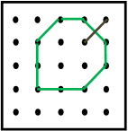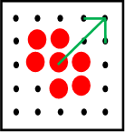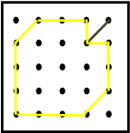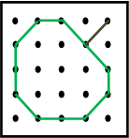
Листики дуба мы соберём,
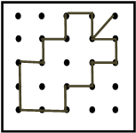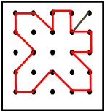
Маме осенний букет отнесем.
Какой листик не попал в букет для мамы?
Ход игры: дети по схеме на планшете «рисуют» резинками и геометрическими фигурами свою часть стихотворения. Затем планшеты объединяются в ряд и можно рассказать стихотворение.
2.Игра – сказка «Маленький щенок»
Жил-был на свете маленький щенок. (изобразить на планшете щенка) Он был ничей, без имени и без друзей. Но он совсем не огорчался, а только с поднятым хвостом, по улице, что было мочи, мчался. И не смотря по сторонам, с ног сбил он тётю утку(изобразить на планшете утку) . У Мурки миску с молоком перевернул не пожалев голодную малютку(изобразить на планшете котенка). Зайчонка Тошку тоже он обидел оранжевой морковкою назвал (изобразить на планшете зайца) . Цыплёнка Цыпа он, когда увидел, «Прощай» - не поздоровавшись, сказал (изобразить на планшете цыпленка). К обеду тучка солнышко закрыла. Поднялся ветер и закапал дождь(изобразить на планшете дождь) . А наш щенок на улице остался и весь до ниточки промок. Он вспомнил всех: Кого обидел, с кем не здоровался, кому грубил. Он в луже отражение своё увидел. И горько от досады заскулил. Но тут пришли на помощь кошка Мурка и тётя утка, заяц Тошка, и цыплёнок Цып. Сказали вместе: «Не грусти, малютка! Давай мы будем все с тобой дружить! Тут небо постепенно прояснилось, стих ветерок и дождик капать перестал, (изобразить на планшете солнце ) щенок подумал: «Я кому то нужен!" С друзьями весело по лужам зашагал.
3. Игра – «Считалочка»
За высокими горами
Ходит мишка с пирогами.
Мишка, Мишенька, дружок,
Сколько стоит пирожок?
Пирожки не продаются, —
Они сами в рот кладутся!
(Прочитав считалочку несколько раз, ребенок пытается ее запомнить наизусть. Решаем, что можно изобразить на планшете из считалочки? )

4. Игра – сказка «Маша и три медведя».
(Воспитатель предлагает послушать сказку и проиграть ее на планшете, закрепление геометрических фигур)
Маша по лесу гуляла
И грибы там собирала (изобразить на планшете гриб)
Вокруг елочек кружится (изобразить елочек)
У опушки очутилась
В густом еловом лесу,
Где можно встретить зайца, белку, волка и лису (изобразить цифру 4)
Вышла Маша на опушку
И увидела избушку (изобразить дом)
Дом для Маши не знакомый,
Сразу видно, что он новый.
Закрепление представление «широкая - узкая», «длинная – короткая», «высокий – низкий»
В доме том живут друзья,
Очень дружная семья.
В лес ушли они гулять,
Да малину собирать.
Медведей было ровно три. (Изобразить цифру 3)
Медведь папа – Михайло Иваныч (
Мама медведица Настасья Петровна
Сынок медвежонок – Мишутка
Соотнесение геометрических фигур с предметами окружающего мира.
Чисто прибрано в избе
И похлебка на столе.
У стола стоят три стула. (Изобразить столы)
Тяжко Машенька вздохнула:
Стул большой, сидеть неловко,
Не понравилась похлебка.
И второй стул не по нраву,
Хоть похлебка и на славу.
Третий стульчик красота
И понравилась еда.
Быстро Машенька все съела
И на стуле посидела.
Закрепление представление «широкая - узкая»
Захотелось Маше спать,
Вдруг увидела кровать.
Велика была кровать, (изобразить широкую кровать)
Неудобно Маше спать.
Лишь помяла покрывало
И подушку с одеялом.
Есть еще кровать у стенки,
Подставляй к ней хоть ступеньки.
И пышна и широка,
Только слишком высока. (изобразить среднюю кровать)
Вновь измято покрывало
И подушка с одеялом.
У окна кровать Мишутки, (изобразить узкую кровать)
Все понравилось Машутке.
И удобно и тепло,
Нашей Маше повезло.
Впору Машеньке кровать,
Хорошо-то как в ней спать.
Закрепление представление геометрических фигур и высоты
Три медведя возвратись,
В дом вошли не торопясь.
И к столу идут все вместе.
Видят, стулья не на месте, (Изобразить стулья)
На столе порядка нет,
Кто-то пробовал обед.
Всполошились все медведи:
«Кто же здесь у нас обедал? (изобразить тарелки)
К нам без спроса в дом пришли,
Беспорядок навели»
А Маша как раз просыпалась и вдруг,
Не верит глазам медведи вокруг.
Она закричала:
Ой, мама, спасите!
Держите! Ловите!
Машу медведи, конечно, простили,
Машу, медведи домой отпустили.
Маша дала обещание.
Трём медведям в лесу на прощание:
Вас, медведи, не забуду,
В лес одна ходить не буду!
Закрепление представление «длинный – короткий»
А Мишутка её провожал до опушки, (Изобразить длинную и короткую тропинку)
Долго лапкой махал своей новой подружке.
До свиданья, Маша! До свиданья, три медведя!
До свиданья, сказка! До свиданья, зрители!
Варианты игры могут варьироваться, усложняться.

5. Игра «Загадки»
Цель: развивать умение создавать множества (группы предметов) из разных по качеству элементов (предметов разного цвета, размера, формы, назначения); анализировать форму предметов в целом и из отдельных частей; воссоздавать сложные по форме предметы из отдельных частей по контурным образцам, по описанию, по представлению; развивать фантазию и речь. Материал: мате матический планшет, набор маленьких резинок для творчества.
Описание игры: Воспитатель загадывает загадки, а отгадки ребенок «рисует» резиночками на планшете.

Варианты загадок:
1.От ветра он не прячется, а, грудь, подставив, катится. (Парусник)
2. Под сосною у дорожки Кто стоит среди травы? Ножка есть, но нет сапожка, Шляпка есть - нет головы. (Гриб)
3. Летом вырастают, осенью опадают. (Листья)
4.Вставь в замочек, поверни. Дверь любую отопри Ростом мал, но так могуч. Называется он… (ключ)!
5. Спал цветок и вдруг проснулся - Больше спать не захотел. Шевельнулся, встрепенулся, Взвился вверх и улетел. (Бабочка)

Отгадываем загадки - а отгадки дети "рисует" резиночками на планшете. Таким же образом иллюстрируем сказки, стишки, песенки, заклички. Подобные задания отлично развивают не только фантазию, но и речь.

